Identitet 4.

Vart möter elever religion?

Enligt Kerstin von brömssens studie ”Elevers möte med religion i gymnasieskolan” från 2012 möter elever/ungdomar oftast religion utanför den religiösa sfären, (kyrkor, moskéer, tempel, synagogor osv). Den absolut vanligaste platsen där elever möter religion är via medier, därefter via vänner och sen i skolan.
- Tv. 65%
- Vänner: 64%
- Skola: 59%
- Tidningar 58%

När elever möter religion utifrån tv eller tidningar är det via det som kallas push-media. Detta innebär att man inte själv har möjlighet att påverka det som sägs, utan det är färdigredigerat och därmed vinklat för att fungera i den nyhet eller historia den presenteras i. (tendentiöst/ källkritik)

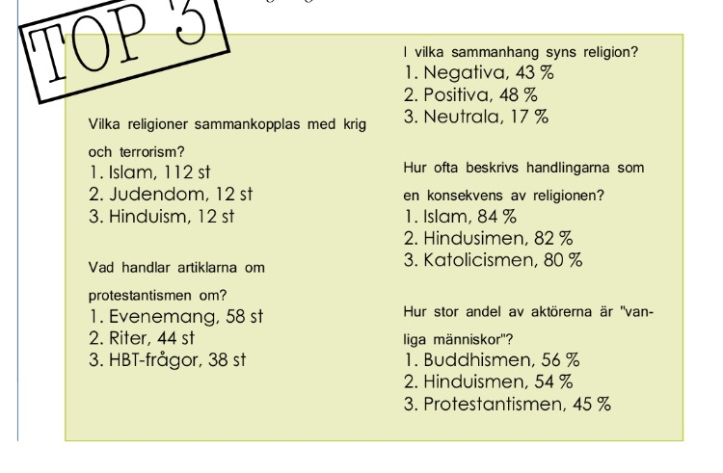
Engstrand och Nordlander gjorde 2009 ett examensarbete på journalisthögskolan där de undersökte hur media omnämner religion och i vilka kontext.

Den här granskningen visar att olika religioner har olika typer av positivt eller negativt laddade konnotationer (kopplingar). I detta ser vi återigen ”vi och de” mentalitet (exotifiering, orientalism)
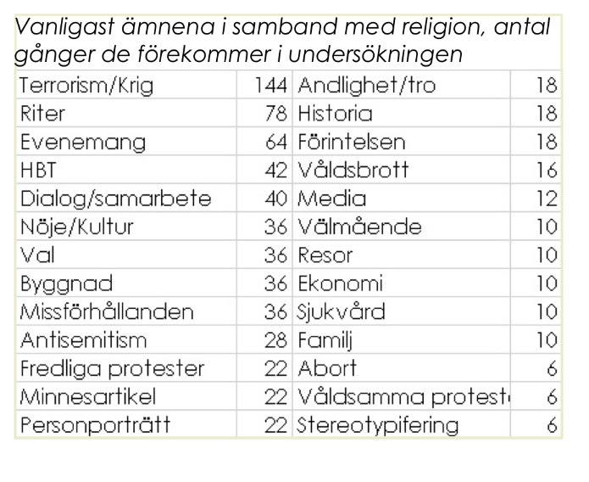
Detta färgar eller påverkar hur läsaren eller tv-tittaren ser på religion, hur religion påverkar samhället, och på religiösa identiteter, enligt Engstrand och Nordlander, och då framförallt för ungdomar.

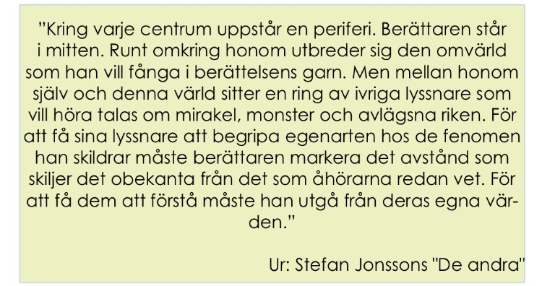
De citerar Stefan Jonssons bok ”de andra” för att beskriva hur exotifieringen fungerar på ett individuellt plan. Processen är densamma när det kommer till hur vi beskriver andra religioner eller religiösa identiteter, men på ett strukturellt plan. Det är en av orsakerna till att skolverket har lagt in frågan om identitet i kunskapskraven, för att motverka polarisering (konflikt mellan motpoler) genom att lyfta den globala aspekten och det allmänmänskliga i existentiella frågor.

I artikeln i sydsvenskan, ”ouforskad växelverkan” pratar forskarna om hur nyinflyttade till Sverige påverkas av det sekulära (staten separerad från kyrkan) samhället men att det förmodligen finns en liknande påverkan åt andra hållet. Jämför detta med det som framgick i Von Brömssens statistik där vänner står för 64% av kontakterna med religion.
I studien har Von Brömssens besökt två olika gymnasium (kallade X och Y) i Göteborg, ett med primärt sekulariserade elever och ett med hög grad av elever med olika religiösa identiteter, och noterade stor skillnad i hur eleverna pratade om och upplevde religion i sin vardag.

